ГЛАВА
ТРОИЦКОГО СЕЛЬСКОГО ПОСЕЛЕНИЯ
БЕЛОХОЛУНИЦКОГО РАЙОНА
КИРОВСКОЙ ОБЛАСТИ
ПОСТАНОВЛЕНИЕ
19.06.2018 № 6
О проведении публичных слушаний по проекту внесения изменений в Правила землепользования и застройки Троицкого сельского поселения
В соответствии с Федеральным Законом от 06.10.2003
№ 131-ФЗ «Об общих принципах организации местного самоуправления в Российской Федерации», статьями 31, 33 Градостроительного кодекса Российской Федерации, Законом Кировской области от 28.09.2006 № 44-ЗО «О регулировании градостроительной деятельности в Кировской области», решением Троицкой сельской Думы от 03.06.2015 № 133 «Об утверждении порядка организации и проведения публичных слушаний по проектам муниципальных правовых актов в области градостроительной деятельности на территории муниципального образования Троицкое сельское поселение Белохолуницкого района Кировской области», ПОСТАНОВЛЯЮ:
- Назначить с 19.06.2018 по 20.08.2018 публичные слушания по проекту внесения изменений в Правила землепользования и застройки Троицкого сельского поселения, утвержденные решением Троицкой сельской Думы от 03.11.2011 № 184. Прилагается.
- Ознакомиться с проектом внесения изменений можно в Информационном бюллетене органов местного самоуправления Троицкого сельского поселения Белохолуницкого муниципального района Кировской области и на Информационном портале Белохолуницкого муниципального района Кировской области с электронным адресом в информационно-телекоммуникационной сети «Интернет» http://www.bhregion.ru/, а также по адресу Кировская область, Белохолуницкий район, с.Троица, ул.Набережная, д.14, в здании Дома культуры.
- Предложения по проекту внесения изменений принимаются с 19.06.2018 по 20.08.2018 по адресу Кировская область, Белохолуницкий район, с.Троица, ул. Набережная, д.14, в здании администрации с 8 ч. 00 мин. до 16 ч.00 мин.
4. Назначить подведение итогов публичных слушаний на 20.08.2018. Место подведения итогов публичных слушаний: Кировская область, Белохолуницкий район, с.Троица,
ул. Набережная, д. 14, в здании Дома культуры. Начало в 16-00 часов.
5. Утвердить план мероприятий по проведению публичных слушаний. Прилагается.
6. Опубликовать настоящее постановление в Информационном бюллетене органов местного самоуправления Троицкого сельского поселения Белохолуницкого муниципального района Кировской области и на Информационном портале Белохолуницкого муниципального района Кировской области с электронным адресом в информационно-телекоммуникационной сети «Интернет» http://www.bhregion.ru/.
7. Не позднее 20.08.2018 опубликовать заключение о результатах публичных слушаний в Информационном бюллетене органов местного самоуправления Троицкого сельского поселения Белохолуницкого муниципального района Кировской области и на Информационном портале Белохолуницкого муниципального района Кировской области с электронным адресом в информационно-телекоммуникационной сети «Интернет» http://www.bhregion.ru/.

Глава Троицкого

сельского поселения Е.А.Волосков

Приложение № 1
к постановлению главы Троицкого сельского поселения
от 19.06.2018 № 6
ПРОЕКТ
изменений в Правила землепользования и застройки Троицкого сельского поселения Белохолуницкого района Кировской области
На карте градостроительного зонирования Троицкого сельского поселения изменить часть территориальной зоны Р-2 – зона природных ландшафтов, расположенную в районе ул. Гаражной, на зону П-2 - зона предприятий IV класса вредности.

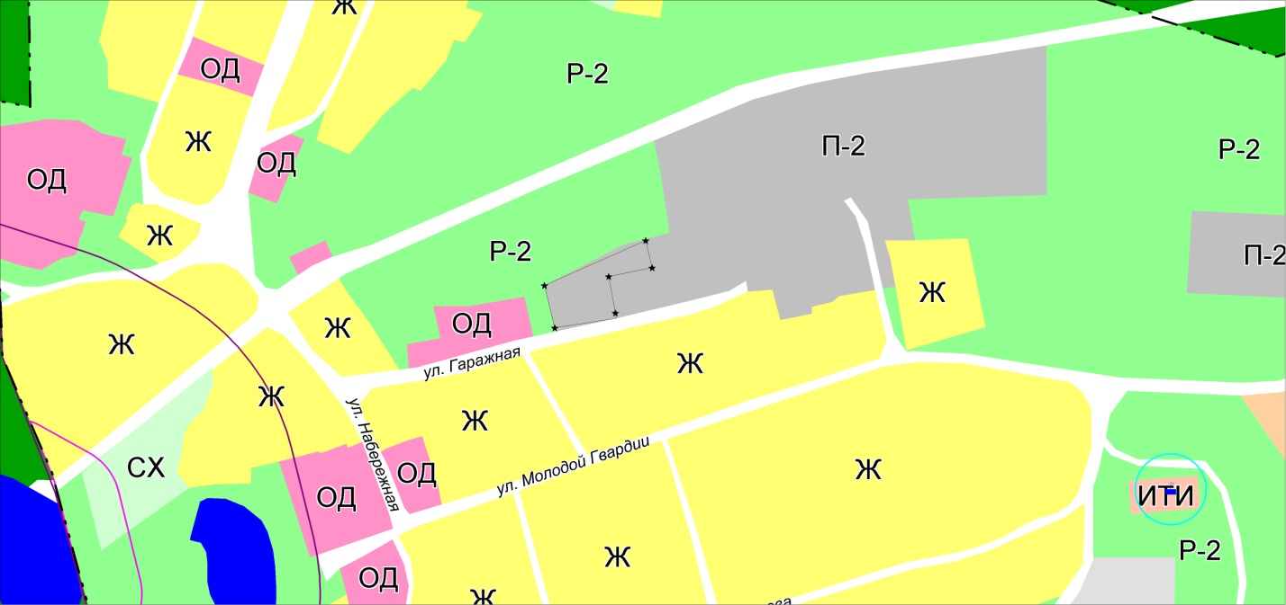

__________

УТВЕРЖДЕН
постановлением главы Троицкого сельского поселения
от 19.06.2018 № 6
ПЛАН
мероприятий по проведению публичных слушаний
№  п/п | Перечень мероприятий | Дата мероприятия | ответственные
1 | Ознакомление с материалами по вопросу, выносимому на публичные слушания | с 19.06.2018 по 20.08.2018 | Комиссия по землепользованию и застройке
2 | Прием письменных предложений и замечаний по вопросу, выносимому на публичные слушания | с 19.06.2018 по 20.08.2018 | Комиссия по землепользованию и застройке
3 | Собрание участников публичных слушаний;  Регистрация;  Выступление представителей органа местного самоуправления;  Выступление участников собрания, вопросы, замечания. | 20.08.2018  16-00 - 16-10  С 16-10 | Комиссия по землепользованию и застройке
__________

